Se trabaja división por Ruffini y Raíces de un Polinomio.

Presentación inicial:

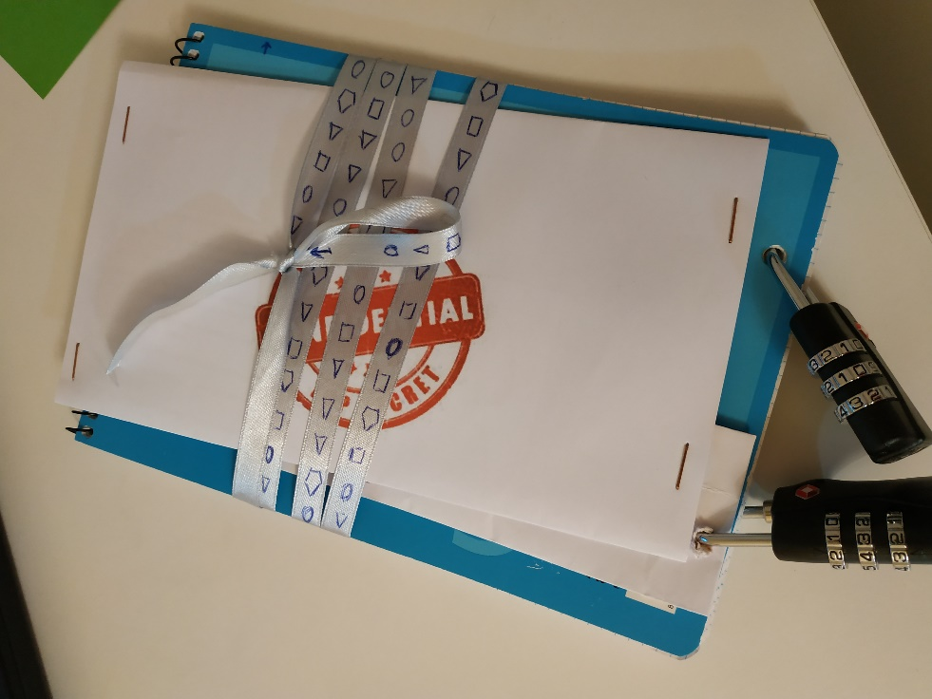

1. Se abre el primer sobre que contiene breve historia y el sobre 2.

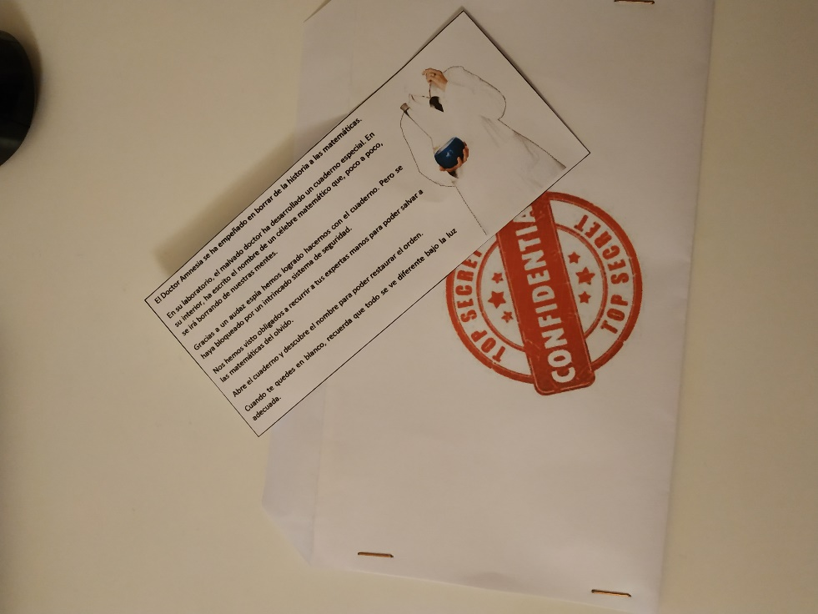

1. Se abre el sobre 2 y se resuelve. (Se emplea Ruffini, los coeficientes dan el código de apertura del candado donde se encuentra el sobre 3.

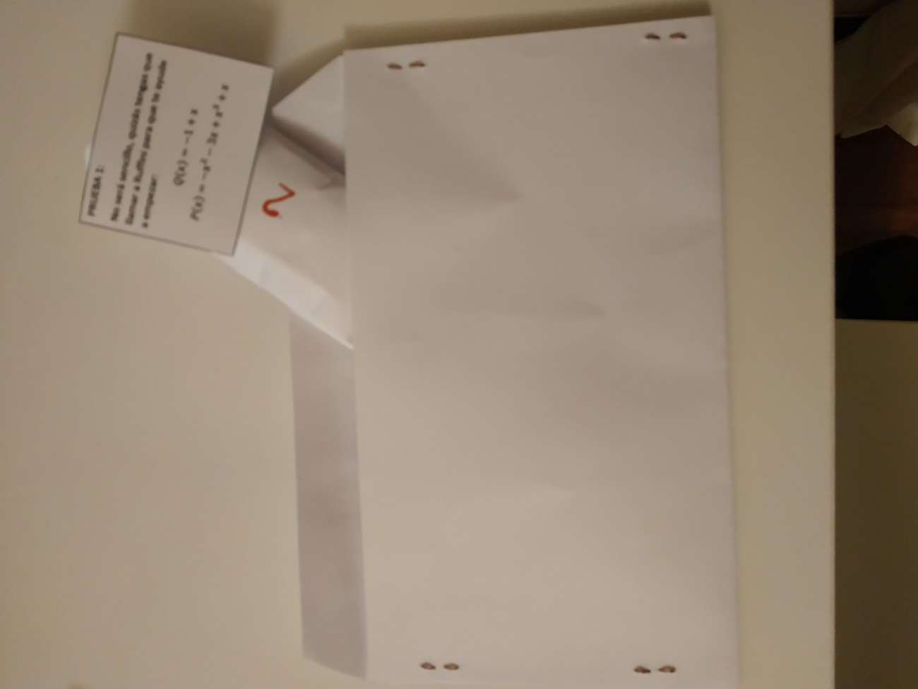

1. Se abre el candado 3 y se accede al sobre 3.

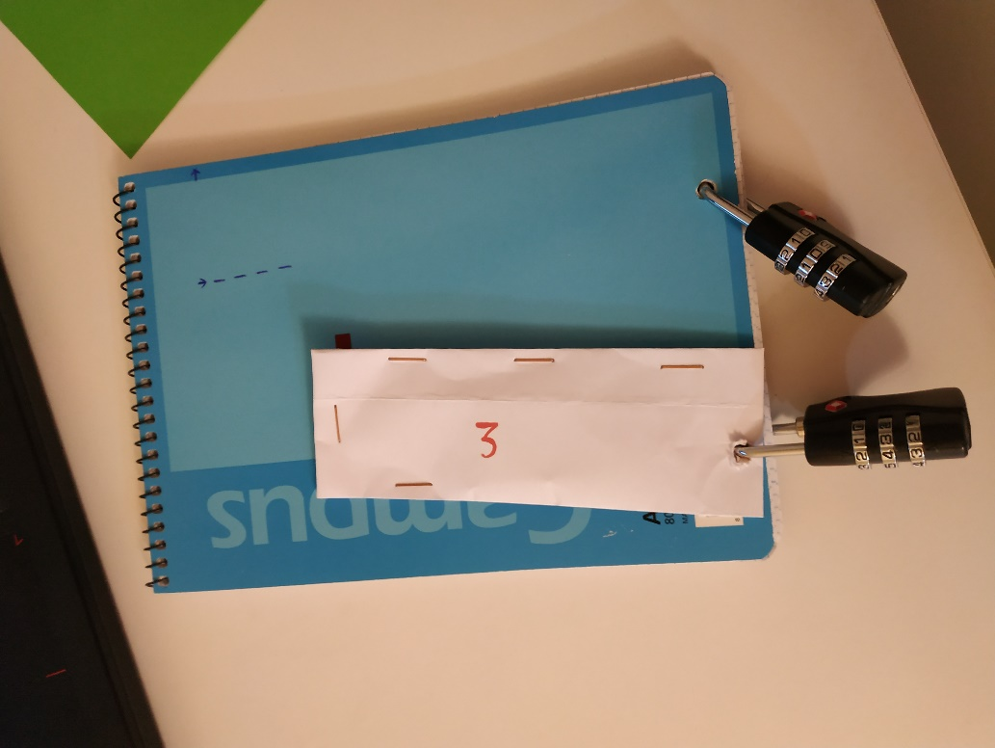

1. Se monta un puzle, se resuelve el acertijo. Deben hallar las raíces de un polinomio. Se obtiene el código del candado 2.

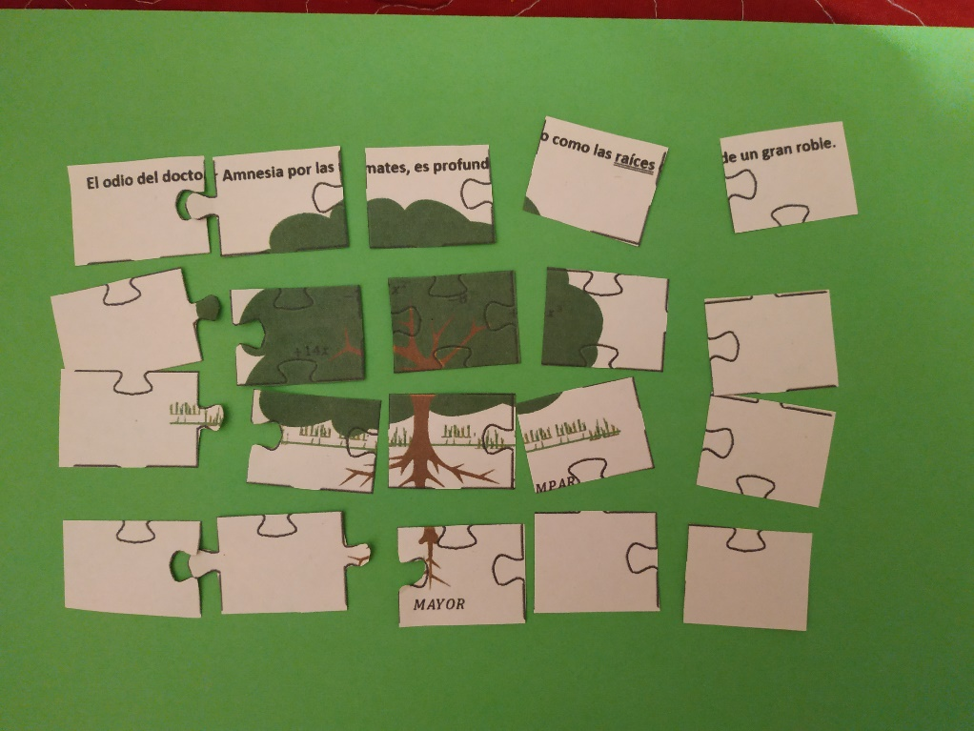

1. Se puede acceder a la libreta.
2. La primera página está en blanco. Se emplea la luz UV para revelar el mensaje secreto.

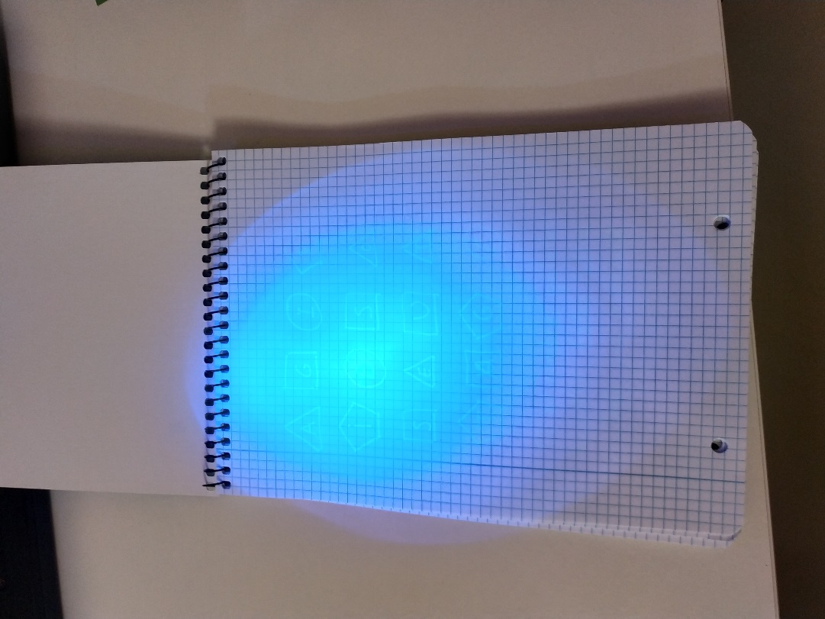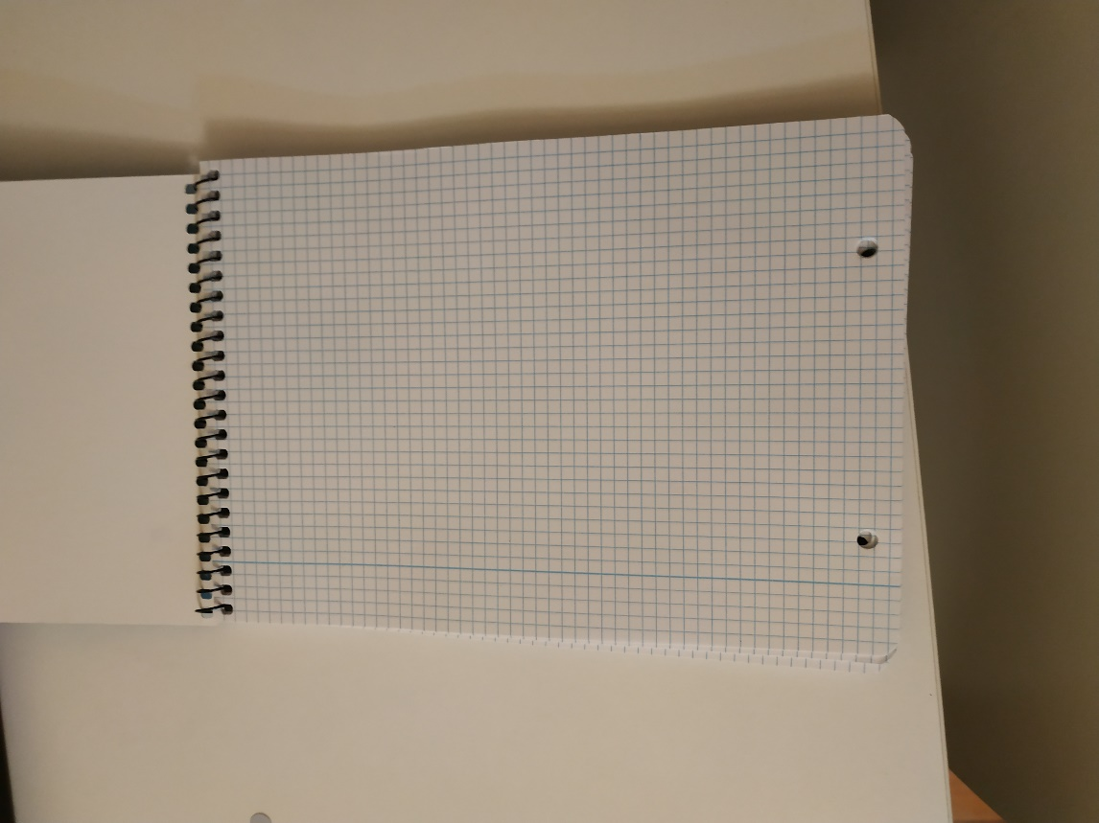

1. Aparecen formas con letras en el interior.

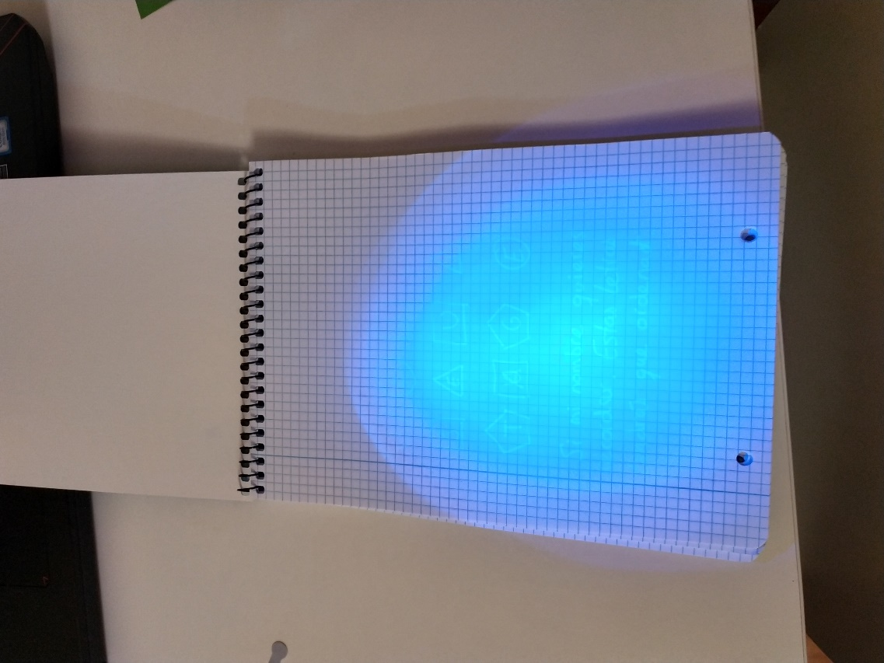

1. Con la cinta, cierran la libreta y la colocan por donde señala la flecha. Las únicas figuras que coinciden en línea son pentágonos.

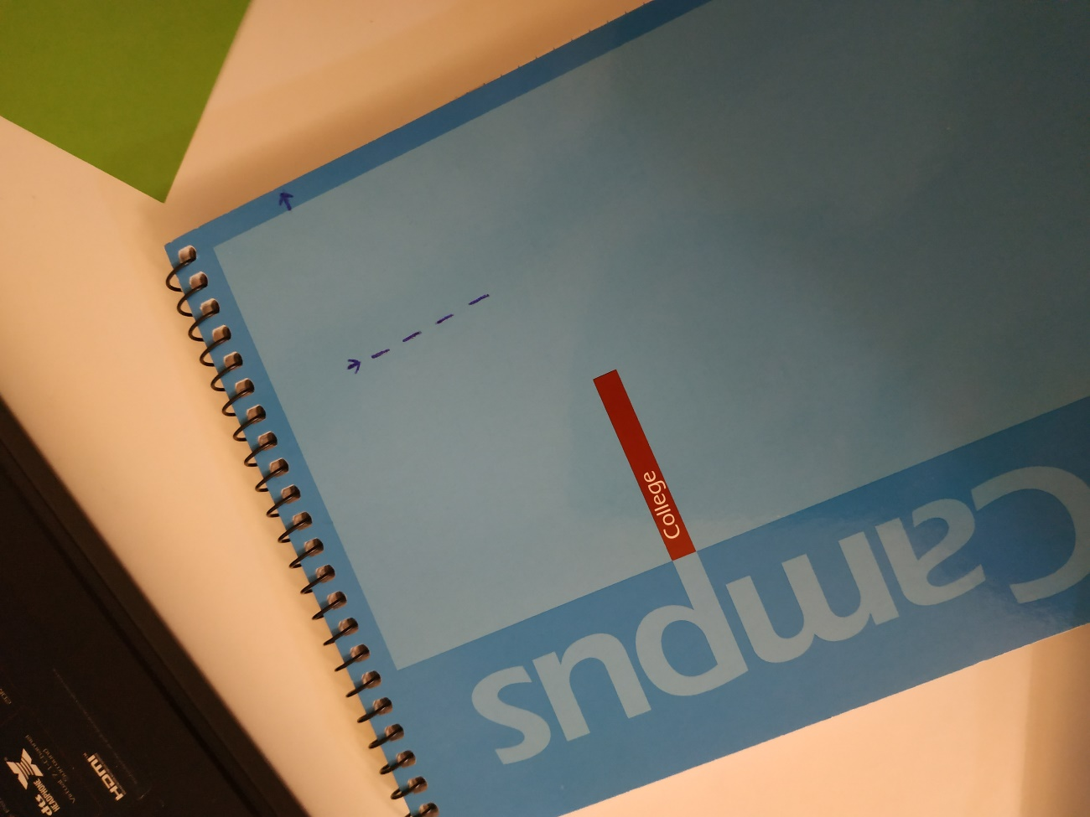

1. Se seleccionan las letras que tienen los pentágonos. Al ordenarlas se obtiene la clave para resolver el misterio (GAUSS).

Material:



El Doctor Amnesia se ha empeñado en borrar de la historia a las matemáticas.

En su laboratorio, el malvado doctor ha desarrollado un cuaderno especial. En su interior, ha escrito el nombre de un célebre matemático que, poco a poco, se irá borrando de nuestras mentes.

Gracias a un audaz espía hemos logrado hacernos con el cuaderno. Pero se haya bloqueado por un intrincado sistema de seguridad.

Nos hemos visto obligados a recurrir a tus expertas manos para poder salvar a las matemáticas del olvido.

Abre el cuaderno y descubre el nombre para poder restaurar el orden.

Cuando te quedes en blanco, recuerda que todo se ve diferente bajo la luz adecuada.

PRUEBA 1:

No será sencillo, quizás tengas que llamar a Ruffini para que te ayude a empezar:

PRUEBA 2:

**El odio del doctor Amnesia por las mates, es profundo como las raíces de un gran roble.**



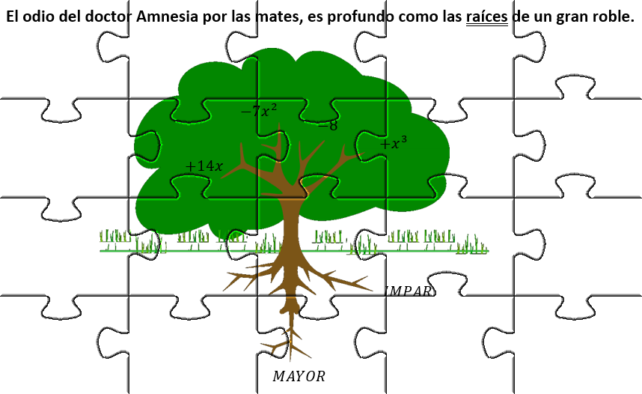

**1**



**2**

**3**